L’équipe de recherche et d’expérimentation (ERE) du Bureau du dirigeant principal des ressources humaines (BDPRH) présente la séance
« Montrer la chose »
Résultats – Première séance : 15 juin 2021

Objet : Merci de vous être joint à nous la semaine dernière
Merci à tous ceux qui se sont joints à nous pour notre première séance « Montrez la chose » la semaine dernière. Voici un résumé de ce que nous avons couvert, de ce que nous avons appris et les prochaines étapes.

Notre idée : Commencer à organiser des espaces pour que les collègues du gouvernement du Canada (GC) qui travaillent sur l’expérimentation des ressources humaines (RH) communiquent leurs travaux en cours.
Nous espérons que notre séance de la semaine dernière sera la première d’une série. Nous commencerons par les organiser environ toutes les deux semaines et nous nous apporterons des modifications en conséquence. Notre équipe de recherche et d’expérimentation du BDPRH a des choses à communiquer et cherche à obtenir une rétroaction, et nous sommes heureux de communiquer avec nos collègues et de voir ce qui se passe. Qu’est-ce que « montrer la chose »? Nous ne l’avons pas inventé, mais nos collègues de #GCnumérique l’ont fait pour l’inspiration afin de commencer. La séance « montrer la chose » consiste à présenter le travail en cours. Il ne s’agit pas d’en parler, mais de présenter des prototypes ou des versions initiales. Il faut aussi communiquer les versions initiales, obtenir des commentaires et échanger les éléments que nous avons appris au sujet de nos méthodes et de nos résultats. Cela nous aide à effectuer des itérations et à nous améliorer.

Première séance : Nous avons communiqué certaines des hypothèses qui sous-tendent notre travail sur l’équipe de recherche et d’expérimentation, ainsi que notre réflexion actuelle sur un cadre d’évaluation de projet.

Discussion nº 1 : Comment pourrions-nous soutenir l’écosystème des ressources humaines (RH) du GC? Nos hypothèses
Nous sommes une nouvelle équipe. Nous voulions donc échanger les hypothèses qui sous-tendent notre travail et indiquer si elles ont un sens pour les autres. Que devrait faire le BDPRH (c’est-à-dire, le travail que seul le BDPRH peut faire)? Comment pouvons-nous contribuer au mieux à des pratiques cohérentes et dynamiques à l’échelle de l’entreprise?

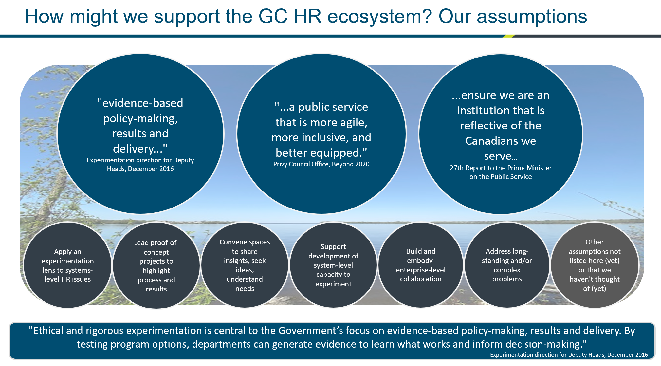

Rétroaction des participants
Comment peut-on parler de la valeur d’une approche intégrée? Comment peut-on parler du rôle du BDPRH au sein de l’entreprise? Comment peut-on parler du leadership que certains grands ministères, premiers intervenants et experts ont offert?
- « ​Je crois qu’il y a un désir de collaboration dans l’ensemble du système. Je ne suis pas sûr que les gens sachent toujours comment y arriver. De plus, je suis d’accord pour dire qu’une approche du GC est la voie à suivre. Je pense aussi qu’il est formidable que ce groupe existe au BDPRH. »
- « ​ Qu’en est-il des liens avec le Conseil des RH (Chefs des RH)? Quels sont les sujets abordés? Y a-t-il une occasion de faire le lien avec votre travail et la diffusion de données probantes ou l’apprentissage? »
- ​Emploi et Développement social Canada (EDSC) : Nous communiquons notre bulletin d’information et nos événements mensuels avec le Comité des ressources humaines (CRH) chaque semaine et chaque mois. Il existe une collaboration très saine de notre part. Nous sommes très favorables à ce que notre sous-ministre adjoint (SMA) (RH d’EDSC) communique avec ses collègues en tant que chef des RH. Par exemple : EDSC Innovation RH - HR Innovation ESDC – wiki (gccollab.ca); Page GCCollab
Ces hypothèses sont-elles adéquates?
- « Je pense que vos hypothèses sont fondées. Votre équipe est dominante (pour emprunter un terme de jeu) en ce qui a trait aux compétences et à l’expérience dans la recherche, la conception, l’expérimentation. De plus, la communication de vos connaissances collectives dans l’écosystème est précieuse. Ajoutez à cela l’occasion de collaborer et d’établir des liens avec d’autres personnes qui se consacrent à l’innovation et qui se concentrent d’abord sur les gens, et je peux dire que notre équipe a certainement un appétit pour ce genre d’interaction et d’échange de connaissances. »
Où pourrions-nous ajouter ou modifier des hypothèses?

- « J’aimerais voir quelque chose dans les hypothèses sur l’apprentissage. L’expérimentation est une question d’apprentissage. Ce serait peut-être bien de voir quelque chose dans les hypothèses de base à ce sujet. »
- « Peut-être qu’une hypothèse constitue le rôle du leadership? Penser au leadership au service des autres, par opposition à certaines idées traditionnelles possibles de leadership, et comment cela pourrait influencer notre façon de voir notre rôle et notre responsabilité. »

Discussion nº 2 : Comment pourrions-nous décider du travail d’expérimentation des RH
à entreprendre?

La transition de la fonction publique fédérale vers l’avenir du travail offre une vaste gamme de sujets à considérer pour l’expérimentation. Nous voulons comprendre quel genre d’expériences aideraient le système. Nous avons des idées. Les collègues et les experts ont également été généreux de leurs idées. Nous avons différentes façons de solliciter des idées, mais nous ne prétendons pas en être la seule source.
Nous voulons construire une sorte de liste, ou de recueil, qui peut être ouvertement disponible et à laquelle les collègues peuvent accéder. Une fois que nous aurons ces idées, nous aimerions vraiment faire notre part pour tester et mettre à l’échelle les bonnes idées à l’échelle du GC.

Où pouvons-nous le mieux ajouter de la valeur à l’entreprise dans son ensemble? Comment pouvons-nous apporter une aide au travail extraordinaire en cours dans les ministères?

Nous procédons depuis un certain temps à l’établissement de critères. Cela inclut le format et la mesure dans laquelle notre approche peut être uniforme. Faudrait-il établir un tableau de bord prospectif ou des principes? Nos premières ébauches s’appuient à la fois sur le cadre de l’entrepreneur du GC et sur des travaux semblables effectués à l’Agence de la santé publique du Canada (ASPC). Sur cette base, nous avons condensé l’ensemble de critères plus détaillés avec un ensemble de principes.

Nous rêvons de créer un espace pour une communauté de pratique afin d’appuyer les praticiens du GC et de nous aider à prendre des décisions. Nous sommes conscients que nos cadres supérieurs peuvent aussi avoir des projets à proposer. Nous voulons nous pencher sur cet espace. Nous espérons que ces principes offriront une certaine transparence quant à l’endroit où nous voulons concentrer nos efforts.

Principes du projet de recherche et d’expérimentation v1.0
10 Principes | Description
- Pertinence  et conformité | Le projet est conforme aux priorités organisationnelles (entreprise et BDPRH) et aux politiques, lois ou règlements, ainsi qu’aux Normes relatives au numérique du Canada.
- Besoins uniques | Il s’agit d’une nouvelle initiative qui s’appuie sur le travail habilitant. Il n’entraîne pas  de dédoublement avec d’autres initiatives.
- Soutien  des partenaires | Le projet et le processus ont un écho auprès de partenaires externes et organisationnels et/ou de promoteurs de projets sont ouverts à l’exploration de la collaboration.
- Faisabilité | Le projet permet d’énoncer clairement le problème. L’ERE et les partenaires sont  en mesure de définir et d’entreprendre les travaux.
- Ouverture | La conception, les leçons et les résultats tirés du projet peuvent être communiqués aux collègues de l’ensemble du GC et d’ailleurs? Nous pouvons incarner l’ouverture par défaut.
- Avantages mesurables | Les résultats souhaités peuvent être mesurés; offrir un avantage tangible à l’écosystème de gestion des personnes. Les avantages s’accumulent immédiatement, progressivement ou offrent une possibilité de changement transformationnel.
- Économies d’efficience | Le projet améliore l’efficacité entre les processus ou les systèmes.
- Durabilité | Le projet sera possiblement autosuffisant une fois achevé.
- Mise  à l’échelle | La méthodologie ou l’initiative globale peut être mise à l’échelle ou reproduite.
- Éthique et vie privée | Toute considération d’ordre éthique ou de protection de la vie privée peut être abordée.

Rétroaction des participants

Ces principes sont-ils adéquats?
- « Dans l’ensemble, j’ai vraiment aimé ce cadre. Nous en avons parlé au sein de notre équipe comme d’un cadre éventuel que nous pouvons intégrer dans les défis à venir de notre accélérateur d’innovation pour nous aider à déterminer si une idée est à l’état de préparation pour appuyer la progression de l’idée au moyen de tests. »

Où pourrions-nous ajouter ou modifier des principes?
- Principes : dix, c’est beaucoup. Voici un autre exemple de Ressources naturelles Canada (RNCan)
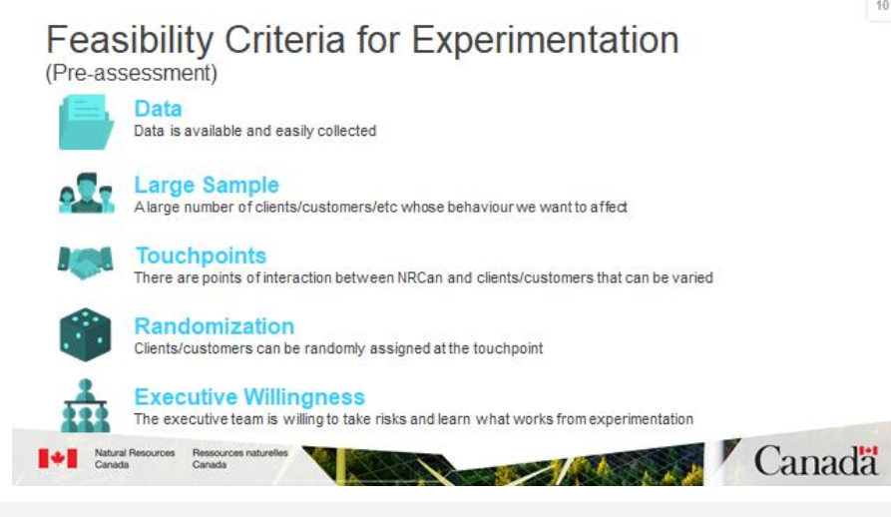
- AJOUTER : Les données sont-elles disponibles? (en fonction de la faisabilité)
- ​ AJOUTER : la disponibilité du système à affecter des ressources compte tenu d’autres priorités – vous ne savez pas si vous avez saisi ces données ou où vous les avez saisies.
- Considérons « l’approche de l’ARRÊT (situation, cible, options, proposition) avec l’optique plus large de l’évolutivité, de la valeur pour l’entreprise, du retour sur investissement, de l’harmonisation sur l’avenir du travail (ADT), entre autres. »
- ​Écart : l’expertise en matière de protection de la vie privée nécessaire pour parler de propriété du secteur d’activité : données des RH… Besoin de protection des renseignements personnels dès la conception, compréhension des responsabilités. Comment les experts du ministère en matière de protection de la vie privée interprètent-ils cela ou où nous devons intervenir? Nous cherchons un leadership du BDPRH en matière d’interprétation des règles et des données. ​
- Je pense que nous devrions parler de Règles comme un code, et ce, en tous lieux, simplement pour voir ce que nous pouvons clarifier et codifier.
- Nous construisons des systèmes pour améliorer les données et c’est un problème clé. Nous devons penser au flux de données et à l’intendance qui est agnostique du système (lire la saveur) du jour.

Quelles sont les prochaines étapes?
- « Exécutez-vous les projets à l’aide de la lentille des principes avant d’entreprendre un projet? »
- Souhaitez-vous partager quelque chose? .

Afficher tout ce qui est au-dessus de cette ligne sur GCwiki

Présents

Amélie Fournier (BDPRH)
Andee Pittman (BDPRH)
Étienne Laliberté (EDSC)
Greg White (RNCan/EDSC)
Haris Khan (BDPRH)
Hope Harris (RNCan)
Jasmine Garcia Larouche (EDSC)
Jason Lawson (BDPRH) (hôte)
Jean-François Nault (BDPRH)
Kate Borowec (Secrétariat du Conseil
du Trésor du Canada [SCT]/Priorités
et Planification [P et P])
Lauren Murphy (BDPRH)
McKenzie Krasilczuk (BDPRH)
Natasja Mackwood (Agence du revenu du Canada [ARC])
Nicola Bill (SCT/P et P)
Nicole Saulnier (BDPRH)
Octavia James (BDPRH)
Raissa Kakisingi (BDPRH)
Rodman Chan (SCT/P et P)
Stacey Ileleji (BDPRH)
Stephanie Percival (ARC)
Susan Johnston (BDPRH) (hôte)

Sur quels types d’expérimentation ou d’évaluation de projet travaillez-vous ou accordez-vous un intérêt?
- ​À l’ARC, nous nous préparons à diriger un accélérateur de l’innovation. Nous allons jumeler les auteurs d’idées avec des experts et des ressources d’apprentissage dans le but de les aider à passer leur idée du concept au prototype testé.
- ​ Conception axée sur l’humain dans l’ERE.
- Nous sommes curieux de connaître la façon de mettre à l’essai de petits éléments pratiques qui aident à améliorer la façon dont les gens collaborent.
- Expérimentation et prise de décision fondée sur des données probantes.­
- Décisions éclairées en matière de RH
- ​ Communication du processus et des résultats d’une manière qui démontre son efficacité et son importance.
- Coprésider une communauté de pratique qui comprend des approches innovatrices (gestion du changement, leadership, réflexion conceptuelle, principes de gestion allégée). Mener le changement d’approche pour les conversions de classification – modernisation des groupes professionnels. Prise de conscience
- Conseils stratégiques sur l’approche de l’avenir du travail et la détermination des projets qui sous-tendent les initiatives de l’avenir du travail.
- Quelle est la façon d’établir, d’élaborer ou de mettre en œuvre des équipes multidisciplinaires rapidement et avec souplesse? De plus, s’agit-il de la politique ou de la culture qui crée des défis dans cet espace?
  - Ressource (merci à Stacey Ilelji) : Classification en ce qui concerne les équipes multidisciplinaires (GCPédia).
- Recherche par méthode mixte; nous sommes curieux d’en apprendre davantage sur l’analyse comparative entre les sexes +.
- Je suis à la tête d’un projet sur les travailleurs âgés au GC.

